

UNIVERCIDAD DEL SURESTE

MATERIA

PSIQUIATRIA

DOCENTE

DRA. KATIA PAOLA MARTINEZ LOPEZ

TEMA

HISTORIA DE LA PSIQUIATRIA

ALUMNA

YESICA DE JESUS GOMEZ LOPEZ

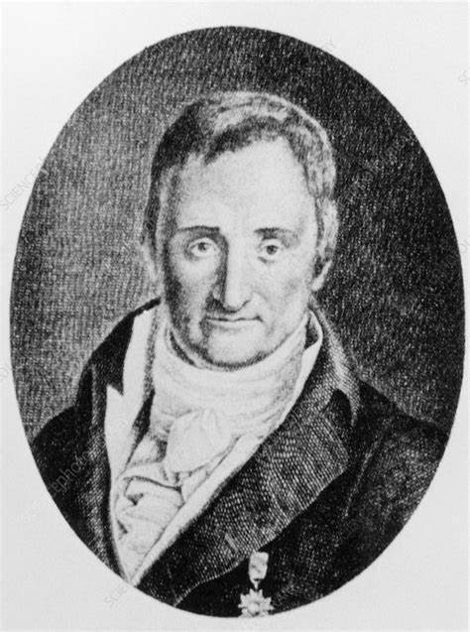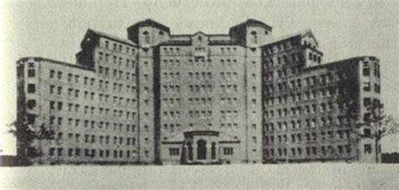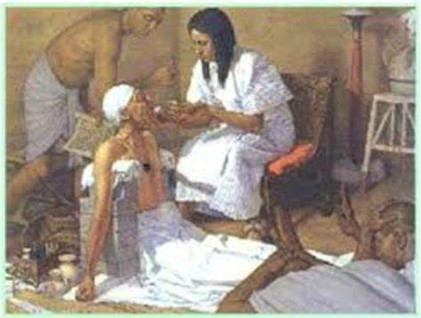

Se desarrolla la terapia electroconvulsiva, utilizada para tratar la depresión y otras enfermedades mentales.

SIGLO XVIII y XIX

RENACIMIENTO Y SIGLO XVII

Philippe Pinel, un médico francés, introduce el tratamiento moral en el Hospital Bicêtre de París, donde se trataba a los enfermos mentales con respeto y humanidad.

El español Juan Huarte de San Juan publica Examen de ingenios, donde se establece una conexión entre inteligencia y salud mental.

V

El Papa Inocencio VIII publica la bula Summis desiderantes affectibus que autoriza la Inquisición para perseguir a los herejes y brujas, muchas veces diagnosticados como enfermos mentales.

V

Se funda el Hospital de Santa María de Belén en Londres, el primer hospital psiquiátrico de Europa.

.

Antigüedad

Edad media

Hipócrates, padre de la medicina, describe la enfermedad mental como un desequilibrio de los cuatro humores del cuerpo.

En Egipto se cree que enfermedades mentales son causadas por espíritus malignos.

Se utiliza hierbas y rituales para tratar enfermedades mentales en Mesopotamia

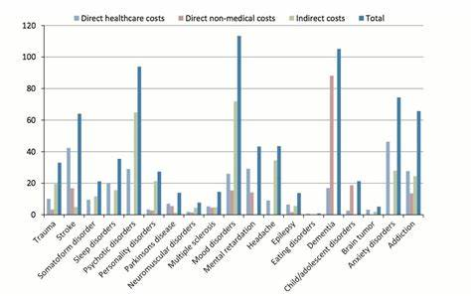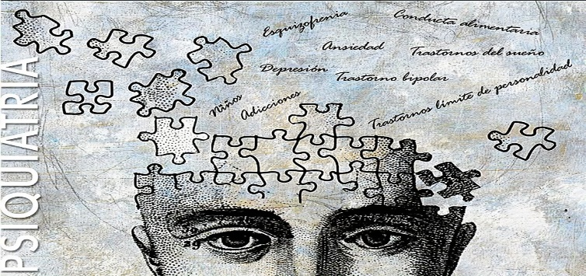

Bibliografía

https://lineadetiempo.net/linea-del-tiempo-de-la-psiquiatria-desde-la-antiguedad-hasta-la-era-moderna/

Se le considera la rama antropológica o humanista de la Medicina. Según el diccionario de Littré, la psiquiatría es la parte de la medicina que trata de las enfermedades mentales, mientras que la neurología trata a las del sistema nervioso.

La psiquiatría sigue evolucionando y desarrollando nuevos tratamientos y enfoques para abordar los trastornos mentales

ACTUALIDAD

Se publica la cuarta edición del DSM, que incluye una clasificación más amplia de trastornos mentales y establece criterios diagnósticos más específicos.

Se publica la tercera edición del DSM, que establece criterios diagnósticos más precisos y objetivos.

La comunidad psiquiátrica comienza a cuestionar la efectividad y la humanidad de los tratamientos psiquiátricos, lo que lleva a la desinstitucionalización de muchos pacientes.

La Asociación Americana de Psiquiatría publica la primera edición del Manual Diagnóstico y Estadístico de los Trastornos Mentales (DSM).